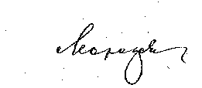
Утверждаю: Директор ГОКУ «СКШИ г. Черемхово»

Морозова Н.В.

Меню на 01.09.2023г с 7-11 лет

п/№ | Наименование блюда | Выход блюда | Энергетическая ценность
 | Обед
1 | Рассольник ленинградский | 200,0 | 113,3
2 | Плов из отварной говядины | 200,0 | 341,9
3 | Салат из моркови | 90,0 | 118,8
4 | Компот из смеси сухофруктов | 200 | 93,2
5 | Хлеб пшеничный | 70,0 | 156,8
6 | Хлеб ржаной | 20,0 | 39,6

